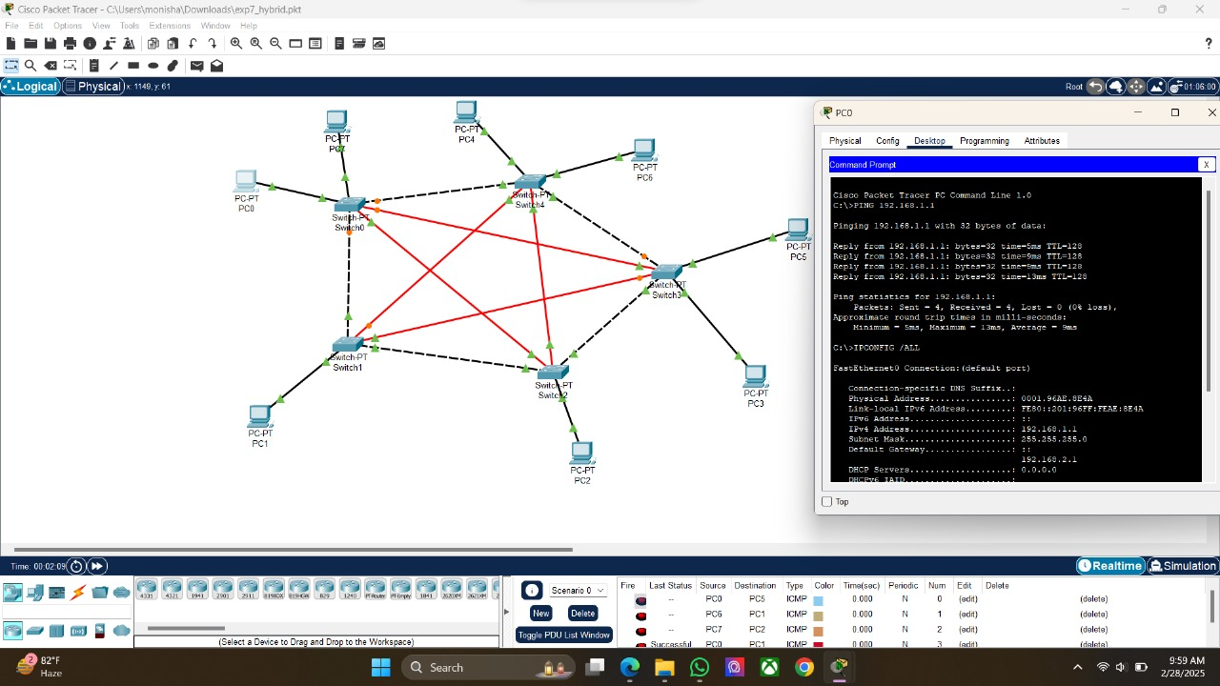

MONISHA K

192412055

EXPNO:07